新北市林口區公所114年推動性別主流化成果報告
經本所性平工作小組115年2月12日第1次會議決議通過

■ 組別 (1、2、3、4)：甲組
 | 單位 | 姓名 | 職稱
性別聯絡人 | 所本部 | 王裕容 | 主任秘書
性別聯絡人(代理人) | 社會人文課 | 李毓凌 | 課長
性別業務承辦人 | 社會人文課 | 黃貞燕 | 臨時人員

壹、本年度提報本府性平會推展性別平等之特色或亮點措施：
亮點方案名稱 | 實施內容(100字)
性別電影馬拉松 | 本所結合轄內人民團體及社區發展協會於114年3-4月共舉辦4場次性別電影宣導活動及1場映後座談分享會，總計超過400人參與。以性別電影馬拉松方式帶來刺激、帶來娛樂，也傳達與性別平等、性別認同、女性賦權有關思想，透過觀影與討論，讓社區、社團民眾快速認識不同面向的性別議題，並且思考電影背後所反應的社會樣貌。

貳、性別平等專案小組/工作小組
一、召集人：鄭淑敏區長
二、成員
 | 總數 | 男性人數 | 女性人數 | 單一性別比例(較低者) | 無法達到單一性別三分之一以上者請說明原因
成員 | 11 | 6 | 5 | 45％ | 已達到單一性別三分之一

三、運作情形
應開會次數 | 1 | 實際開會次數 | 1 | 議案數量 | 0 | 府外委員姓名(含職稱) | 0
首長擔任會議主席次數 | 1 | 副首長擔任會議主席次數 | 0 | 主任秘書擔任會議主席次數 | 0 | 其他人員擔任會議主席次數 | 0
全數委員出席次數 | 1 | 超過2/3委員出席次數 | 0 | 府外委員全數出席次數 | 0 | 二級機關委員姓名(含機關名稱及職稱) | 0
註：各一級機關有所屬二級機關者，應選派至少1位二級機關首長擔任一級機關性平小組委員，並應出席性平小組會議。
參、性別意識培力
- 各機關一般公務人員每人每年均須完成2至6小時性別主流化訓練
總人數： 117 男性人數：38 女性人數：79
完成人數 | 完成比率 | 男性完成人數 | 男性完成比率 | 女性完成人數 | 女性完成比率
117 | 100% | 38 | 100% | 79 | 100%
- 各機關主管人員(含簡任級以上人員)每人每年均須完成2至6小時性別主流化訓練
總人數：1 男性人數：0 女性人數：1
完成人數 | 完成比率 | 男性完成人數 | 男性完成比率 | 女性完成人數 | 女性完成比率
1 | 100% | 0 | - | 1 | 100%
- 各機關辦理性別平等業務之專責人員及其主管每人每年均須完成24 小時課程訓練，其餘性別平等業務相關人員須完成6小時進階課程，各區公所性別平等業務相關人員及性別議題聯絡人每人每年均須完成6小時：
（一）專責人員
總人數：1 男性人數：0 女性人數：1
專責人員完成人數 | 完成比率 | 男性完成人數 | 男性完成比率 | 女性完成人數 | 女性完成比率
1 | 100% | 0 | - | 1 | 100%
（二）主管
總人數：2 男性人數：0 女性人數：2
主管完成人數 | 主管完成比率 | 男性完成人數 | 男性完成比率 | 女性完成人數 | 女性完成比率
2 | 100% | 0 | - | 2 | 100%
（三）其餘性別平等業務相關人員
總人數：3 男性人數：1 女性人數：2
完成人數 | 完成比率 | 男性完成人數 | 男性完成比率 | 女性完成人數 | 女性完成比率
3 | 100% | 1 | 100% | 2 | 100%
（四）各區公所性別平等業務相關人員及性別議題聯絡人
總人數： 男性人數： 女性人數：
完成人數 | 完成比率 | 男性完成人數 | 男性完成比率 | 女性完成人數 | 女性完成比率
（五）各區公所主管(含區長)及公務人員每人每年均須完成2小時性別主流化訓練
1. 各區公所主管(含區長)
總人數：11 男性人數：6 女性人數：5
完成人數 | 完成比率 | 男性完成人數 | 男性完成比率 | 女性完成人數 | 女性完成比率
11 | 100% | 6 | 100% | 5 | 100%
2. 公務人員
總人數：117 男性人數：38 女性人數：79
完成人數 | 完成比率 | 男性完成人數 | 男性完成比率 | 女性完成人數 | 女性完成比率
117 | 100% | 38 | 100% | 79 | 100%
- 各機關政務人員每年應施以課程訓練(含各類會議中納入性別課程)或參與性別平等相關會議
▓已完成
□未完成
肆、性別影響評估：年度性別影響評估表提報情形
一、自治條例(若無可免填)
項次 | 自治條例名稱 | 專家學者姓名 | 程序參與者來源 | 通過性別平等專案小組時間
□為性別主流化人才資料庫專家學者
□現任或曾任本府性別平等相關委員會（工作小組／專案小組）民間委員
□本府性別人才資料庫(需建立明確遴選與審查機制)之民間專家學者
二、計畫：工程案/計畫案 (若無可免填)
項次 | 計畫名稱 | 類別 | 決行層級 | 專家學者姓名 | 程序參與者來源 | 簡述參採專家學者意見之調整或修正情形 | 通過性別平等專案小組時間
 |  | □工程案  □計畫案 | □府一層決行  □非府一層決行 |  | □性別主流化人才資料庫專家學者  □現任或曾任本府性別平等相關委員會(工作小組／專案小組)民間委員  □本府性別人才資料庫(需建立明確遴選與審查機制)之民間專家學者 | (配合本市性別影響評估檢視表第三部分-評估結果9-2參採情形內容進行撰寫)
伍、性別統計及分析
一、性別統計指標及時間數列資料公布情形
項次 |  |  | 說明
(一)性別統計指標公布網址 |  |  | 林口區公所資料庫查詢
(二)性別統計指標數(項) |  |  | 14
(三)具時間數列資料之性別統計指標數(項) |  |  | 14
(四)性別統計指標及其時間數列資料是否更新，並公布於網站(是/否) |  |  | 是
(五)本年增修性別統計指標說明
項次 | (增/修) | 指標項目名稱 |  | 新增指標定義或指標修正說明
 |  | 無
二、性別分析(含性別統計分析)公布情形
項次 |  | 說明
(一)性別統計分析公布網址 |  | https://www.linkou.ntpc.gov.tw/home.jsp?id=edb3530183e1532c
(二)性別統計分析篇數(篇) |  | 2
(三)本年新增之性別統計分析說明
項次 | 性別統計分析名稱 | 承辦科室 | 承辦人(職稱) | 公布上網日期(年/月/日)
1 | 113年北市林口區性別圖像 | 會計室 | 劉婉玲(主任) | 114/7/25
分析摘要(以200字以內為原則)
- 本區近年來人口成長率，均為正成長，人口數呈現穩定成長趨勢，男性人口數較女性人口數少，性比例從 103 年底以來皆低於 96％；人口年齡結構屬青壯年化，人口金字塔呈現燈籠型；老年人口比率為 13.96％，顯示本區是高齡化社會。
- 本區 15 歲以上人口中未婚男性高於女性，有偶、離婚及喪偶則女性多於男性，除因女性平均餘命較長之外，亦顯示喪偶女性多未再婚。
- 本區識字者之性別比近年來皆小於 100，呈現女性多於男性，113 年底男性識字率為 99.92%，女性識字率為 99.29%；教育程度越高、性比例就越大，113 年底教育程度為博士及碩士者，性別比分別為 190.23、139.21。
- 本區低收入戶及中低收入戶人數以女性居多；社區發展協會會員人數，以性別分則女性高於男性，會員人數呈逐年減少趨勢。
- 本區近年來男性死亡人數皆多於女性死亡人數，113 年男性及女性前三大死因依序為惡性腫瘤、心臟疾病、肺炎。另腦血管疾病及事故傷害為男性第四及五大死因，而女性則為腦血管疾病及糖尿病。
- 本所公職人員近年性比例均小於 91，呈現女性人數多於男性。
項次 | 性別統計分析名稱 | 承辦科室 | 承辦人(職稱) | 公布上網日期(年/月/日)
2 | 113年新北市林口區性別統計分析 | 會計室 | 劉婉玲(主任) | 114/7/25
分析摘要(以200字以內為原則)
- 年齡結構：113年底25～29歲以下男性占比皆大於女性，惟男女占比差異幅度不大，而30～34歲以後則女性占比皆大於男性，且有擴大的趨勢，顯示女性人口較男性人口成長幅度較大。
- 教育程度：研究所畢業男性占比58.20%，遠大於女性占比41.80%，而大學及專科畢業則女性比男性多，顯示高等教育不再以男性為重，顯見女性漸獲得家庭支持培養， 藉由教育自我投資之意願提升。
- 婚姻方面：男性未婚比率高於女性，有偶、離婚及喪偶比率則低於女性，尤其喪偶女性占比82.25%，遠大於男性占比17.75%，顯示女性壽命普通較男性長，如何讓高齡喪偶女性能安度晚年，是政府應面對的課題。
- 公益活動參與度：各領域的志工人數以女性人數為多，顯示男性及女性對參與公益活動領域之積極度不同。因此，善用諸如婆婆媽媽的力量，可輔助政府施政效能，為弱勢族群帶來更多社會資源。
- 社會福利：除急難救助男性申請比例較高，餘老人生活補助及以工代賑以女性申請比率較高，顯示女性在經濟自主能力上還是略低於男性。
- 公共行政事務參與度：公職人數女多於男，顯示女性因家庭因素，仍偏好從事較穩定之職業，而里、鄰長則以男性為主，顯示男性對從政較積極熱情。
- 性別統計分析是運用性別統計的量化資料，考量性別多元交織的不同因素(如種族、族群、年齡、地域、文化等)，分析不同性別在經濟、社會、文化、環境和政治結構等面向下，處境的差異及現象的成因。性別統計分析通常性別分析的前置作業。
性別分析則是運用性別統計分析，結合質化資料探討，分析不同性別的處遇，及辨認其差異和需求，據以擬定性別計畫、調整計畫資源配置，或延伸發展其他計畫以處理相關議題，以促使政府資源配置得以合理分配。換言之性別分析除有性別統計，更需結合計畫擬訂或政策評估。
陸、性別預算
一、本年度性別預算編列情形
項次 | 計畫項目 | 預算數 | 對促進性別平等的影響
1 | 温馨五月天~母親節感恩活動 | 290,000 | 彰顯母親在家庭中性別角色之重要性，宣導正確家庭觀念
2 | 模範父親表揚 | 290,000 | 促進性別平等及彰顯父親在家庭中性別角色之重要性，宣導正確家庭觀念
3 | 性別主流化基礎課程及族群平等教育訓練 | 10,000 | 加強同仁對性別及族群平等正確觀念，以尊重其所扮演各種不用角色之重要性
4 | 行政大樓哺集乳室維護費 | 50,000 | 設置哺乳室提供貯存母乳及備供育兒之場所，增加親子關係，提供優良職場環境
5 | 行政大樓公共廁所維護費 | 150,000 | 保障兩性在公部門享有平等及優良職場工作環境
總計 |  | 790,000
二、下年度性別預算編列情形
項次 | 計畫項目 | 預算數 | 對促進性別平等的影響
1 | 温馨五月天~母親節感恩活動 | 290,000 | 彰顯母親在家庭中性別角色之重要性，宣導正確家庭觀念
2 | 模範父親表揚 | 290,000 | 促進性別平等及彰顯父親在家庭中性別角色之重要性，宣導正確家庭觀念
3 | 暑期藝文 | 222,300 | 由演員以性別平等為核心主軸，進行戲劇演出與互動問答，引導觀眾表達觀劇感受，深化對性別平等概念之理解，提升教育成效
4 | 性別主流化基礎課程及族群平等教育訓練 | 10,000 | 加強同仁對性別及族群平等正確觀念，以尊重其所扮演各種不用角色之重要性
5 | 行政大樓哺集乳室維護費 | 50,000 | 設置哺乳室提供貯存母乳及備供育兒之場所，增加親子關係，提供優良職場環境
6 | 購置防災救災人員所需裝備、器材費 | 30,000 | 購置防災裝備器材時優先將性別、同仁個人身體差異列入考量，讓同仁可以順利在應變中心開設期間能夠有就手的工作執勤效率
7 | 辦理防救災會報、防災演習相關費用 | 131,000 | 以性別觀點融入區級防災治理，優化制度設計與參與結構，破除防災屬男性專責領域之刻板印象
8 | 攀樹研習 | 50,000 | 「攀樹」是多數人陌生的領域。對多數民眾而言，攀樹修剪這種有挑戰性的行業是否除了男性，女性一樣可以勝任
總計 |  | 1,073,300
柒、性別平等宣導：結合自身業務配合辦理性別平等宣導
一、宣導方式
宣導方案 | - 平面 | - 網頁 | - 廣播 | - 影音 | - 座談會 | - 說明會 | - 記者會 | - 活動 | - 其他
宣導人次 | 3,259 | 700 | 0 | 0 | 452 | 0 | 0 | 5,400 | 0
總計 | 9,811

二、宣導對象
宣導對象 | - 各局處及各所屬機關(構) | - 學校所屬教職員工生 | - 區公所所屬員工 | - 人民團體 | - 民間組織 | - 企業 | - 里鄰長或一般民眾 | - 其他
宣導人次 | 0 | 0 | 203 | 400 | 1,010 | 0 | 7,850 | 348
總計 | 9,811
三、自製性平文宣/對外授課教材 (註：不含依法辦理性騷擾防治業務)
共 件，詳如附件
項次 | 主題 | 簡述內容 | 對外授課場次 | 主責科室及同仁姓名(職稱) | 附件
0 | 0 | 0 | 0 | 0 | 0
捌、推展性別平等工作策略及具體措施類別及項目
一、各一級機關依組別辦理如下：
（一）第1組：每年至少4類，總計至少5項。
（二）第2組：每年至少4類，總計至少4項。
（三）第3組：每年至少2類，總計至少3項。
（四）第4組：每年至少2類，總計至少2項。
二、各區公所每年至少2類，總計至少3項。
類別  (請勿刪減) | 項目  (請勿刪減) | 請勾選年度辦理項目  並說明方案名稱
（一）促進性別平等之政策、措施、方案或計畫 | 1.依轄內社經發展狀況與不同性別人口需求，主動規劃與推動性別平等措施。
（一）促進性別平等之政策、措施、方案或計畫 | 2.針對重要性別平等議題，主動規劃推動具體措施，以去除性別刻板印象與偏見，例如訂定獎勵措施鼓勵男性參與家務或育兒照顧、檢視並改善傳統宗教禮俗之性別不平等、多元性別友善措施、設立專區澄清性別歧視謠言等之具體措施。
（一）促進性別平等之政策、措施、方案或計畫 | 3.結合、鼓勵、委託或補助企業、鄰里社區、區公所、所屬機關(構)與民間組織（如人民團體、基金會、機構等）推動性別平等之政策措施，例如針對推動性別平等相關事項之企業、鄰里社區與民間組織提供加額補助、優先補助、加分等積極獎勵作為。 | ▓ 性別電影馬拉松計畫
（二）建構性別友善環境及推動相關政策措施 | 1.考量多元性別者需求，推動多元性別友善空間，建置或改善多元性別友善設施設備，例如性別友善廁所、宿舍、更衣室等空間納入多元性別友善設計。 | ▓哺集乳室的設置維護
（二）建構性別友善環境及推動相關政策措施 | 2.依據不同性別的高齡者需求，推動高齡友善無障礙環境，例如提升人行道適宜性、提升公共化無障礙交通工具、整建公共空間無障礙設施等。 | ▓林口佳林路、文化北路一段及中山路等路段人行道改善工程  ▓
（二）建構性別友善環境及推動相關政策措施 | 3.建構社區公共照顧服務措施，例如布建社區公共化托育家園、增設公共化幼兒園或建置公共托老中心等性別友善環境措施。 | 
（三）CEDAW及性別平等宣導 | 1.辦理CEDAW或其他性別平等專題宣導活動，例如臺灣女孩日、多元性別、SDGs目標5「實現性別平等，並賦予婦女權力」、促進女性參與STEAM領域、防治性別暴力及翻轉性別權力關係、杜絕數位性暴力、性別參與或性別人權等議題。 | CEDAW性別平等與性別主流化(含性騷擾防治)講座
（三）CEDAW及性別平等宣導 | 2.結合機關業務辦理活動時，於主題或內容融入CEDAW或性平意識宣導。 | CEDAW性別平等與性別主流化–里長里幹事聯繫會報、114年度第一線服務民眾公務人 員CPR暨AED訓練、本所同仁參加CEDAW實務案例研討與性別主流化講座、役男入營座談會及役男抽籤
（四）依業務屬性自編性別平等教材或案例 | 1.針對機關業務相關專業人員研發性平或CEDAW之教材或案例，例如醫護人員、警察、消防人員、托育人員或居家服務人員等，並上傳所屬性別主流化專區。 | 
（四）依業務屬性自編性別平等教材或案例 | 2.針對機關業務研發一般性平意識概念或CEDAW之教材或案例彙編，並上傳所屬性別主流化專區。 | 
三、成果說明：
- 促進性別平等之政策、措施、方案或計畫
1.性別電影馬拉松計畫【社會人文課】
實施日期: 114年3月至4月
實施內容：提升性別平等意識，推廣性別友善文化，促進社會共融，超過400人參與。
- 114/3/21林口運動協會，電影：夜校女生(林口昕境國賓影城)
- 114/3/22南勢社區發展協會，電影：夜校女生(林口昕境國賓影城)
- 114/3/24老人會，電影：夜校女生(林口昕境國賓影城)
- 114/4/09婦女會，電影：BJ單身日記(林口昕境國賓影城)
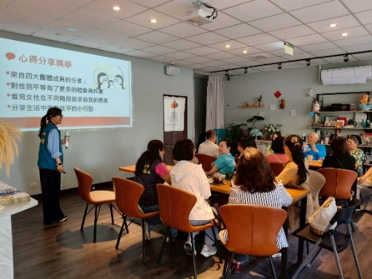
- 114/4/30映後座談分享會(好好時光咖啡廳)
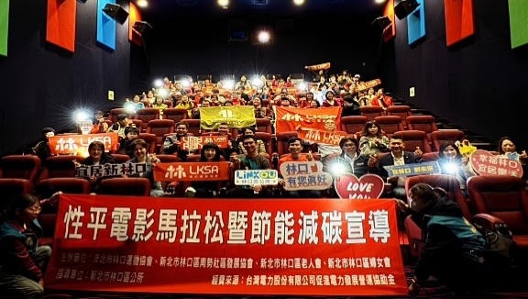

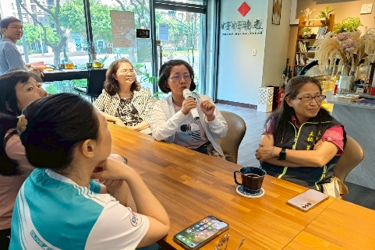
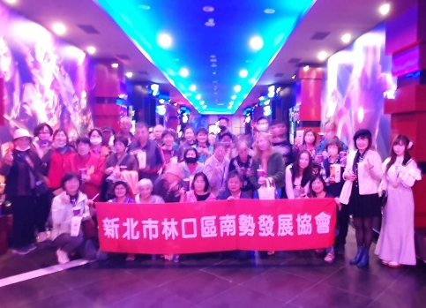

2.114年第三屆聯合兒童親子劇場暑期兒童藝文戲劇演出【社會人文課】
實施日期：114年7月-8月
實施內容：林口區公所與泰山區公所、八里區公所及龜山區公所聯合舉辦「暑期兒童藝文戲劇」巡迴展演的活動，共舉辦8場次，計約5,000人參加。
(1) 114/7/5劇場：是誰踩壞了花(林口區東湖國小)
(2) 114/7/6劇場：是誰踩壞了花(泰山區同榮國小)
(3) 114/7/19劇場：鱷魚先生肚子餓(八里區長坑國小)
(4) 114/8/9劇場：秘密蹺蹺板(八里區大埤頂活動中心)。
(5) 114/8/10劇場：夢幻島之鑰(林口區小熊公園)
(6) 114/8/16劇場：南洋奇遇記(新莊區裕民國小集賢樓4樓)
(7) 114/8/17劇場：夢幻島之鑰(龜山區樂善國小)
(8) 114/8/24劇場：千順與觀音(林口區竹林山觀音寺)

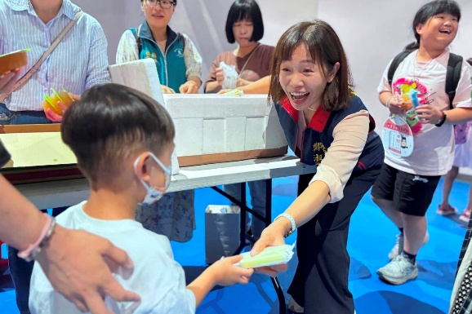
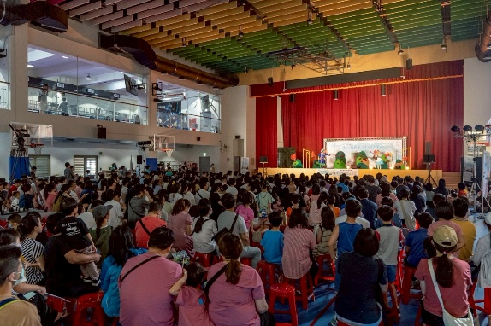

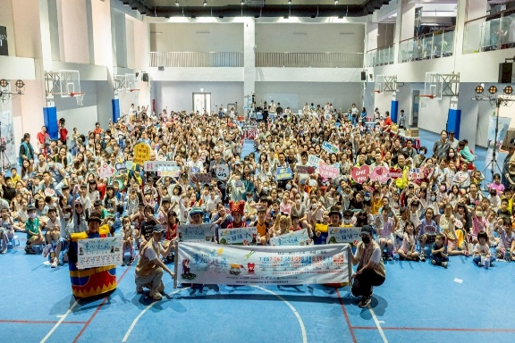
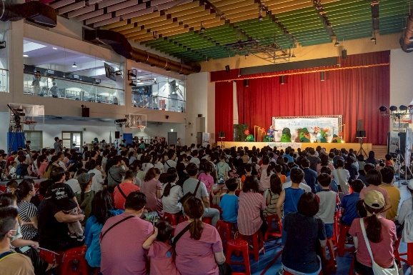

- 建構性別友善環境及推動相關政策措施等之政策措施
方案名稱1：步步平權—人行道上的溫柔革命，花費1,000萬10元【工務課】
實施內容：於人行道改善工程中，持續強化鋪面平整及無障礙通行設計，包含改善高低差、破損鋪面及路口斜坡，確保輪椅、嬰兒車及高齡者之通行安全，透過提升人行道整體平整度，回應不同性別與生命階段之實際使用需求，改善面積約1,900公尺。
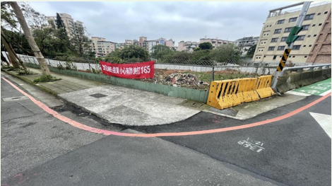
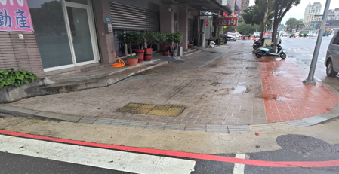

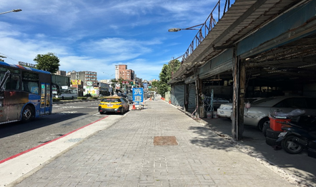

方案名稱2：無懼的夜晚—建構性別友善的公園安全光環境【經建課】
實施內容：經派員檢視扶輪公園外圍夜間照明不足，導致夜間運動、散步民眾恐有安全之疑慮，故進行公園外圍老舊燈具汰換(共汰換18盞LED景觀燈燈具)，讓無論是各年齡層或性別者都能有個更安全的使用空間，以建構全民、友善、性別平等空間為目標，藉由此次的汰換景觀燈具，守護新北市居民夜間安全最終目標。
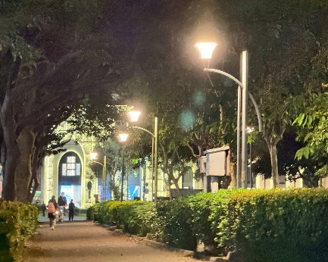
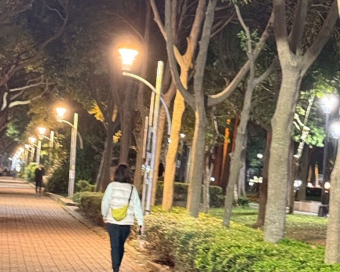
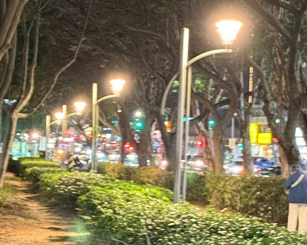

（三）CEDAW及性別平等宣導
方案名稱1：新北市私立成泰幼兒園畢業典禮活動【秘書室】
實施日期：114.7.12
實施內容：新北市私立成泰幼兒園於本所7樓辦理畢業典禮活動時，利用宣導海報向人民團體宣傳CEDAW及性別平等概念，參與人數估約300人(男估約140人，女估約160人)。
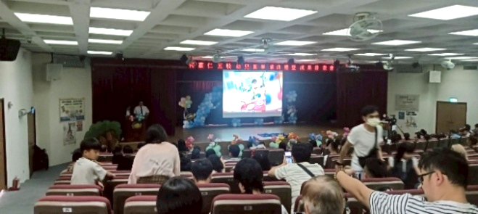
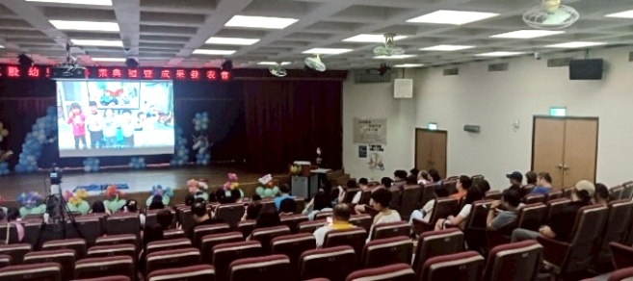

方案名稱2：新北市私立千愛幼兒園畢業典禮暨才藝成果發表會【秘書室】
實施日期：114.7.13
實施內容：新北市私立千愛幼兒園於本所7樓辦理才藝成果發表會，秘書室利用宣導海報向學生及家長宣傳CEDAW及性別平等概念，參與人數估約350人(男估約155人，女估約195人)。
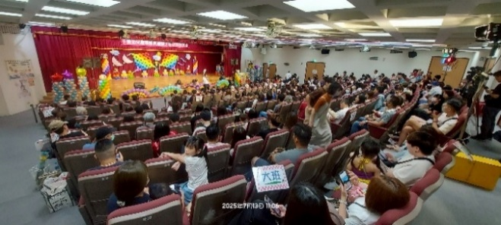
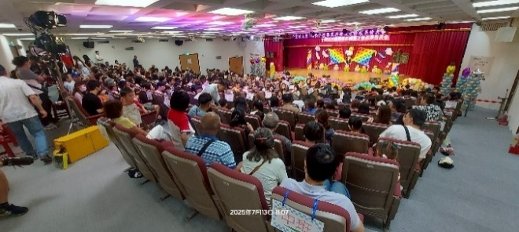

方案名稱3：色鉛筆彩繪藝術【秘書室】
實施日期：114.9.6、114.10.18、114.11.1、114.11.29
實施內容：朱雪芬講師於本所4樓辦理色鉛筆彩繪藝術活動時，秘書室張貼宣導海報向人民團體宣傳CEDAW及性別平等概念，共1場次，參與人數估約260人(男估約110人，女估約150人)。
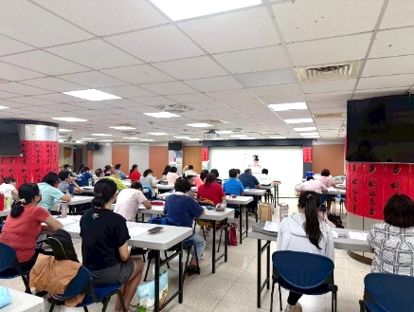
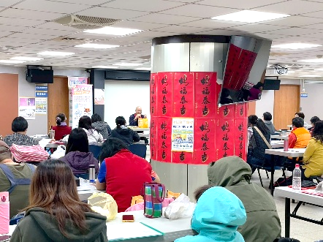
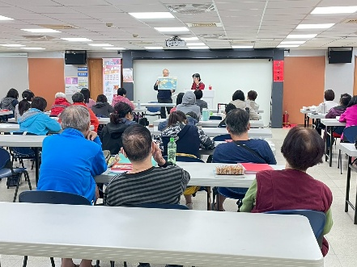

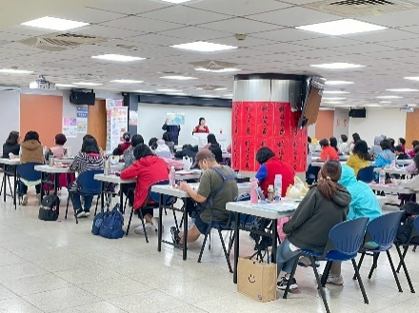
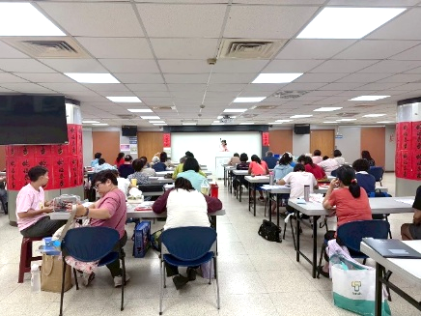
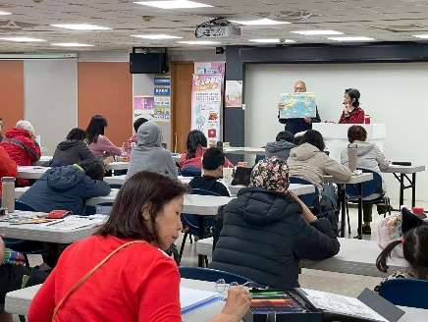

方案名稱4：樂齡學習中心拓點課程-秋季班「運動抗老班課程」【秘書室】
實施日期：114.9.22/114.10.13/114.11.3/114.11.10
實施內容：樂齡學習中心於本所4樓舉行活動時，利用宣導海報向該單位宣傳CEDAW及性別平等概念，共1場次，參與人數估約100人(男估約43人，女估約57人)。
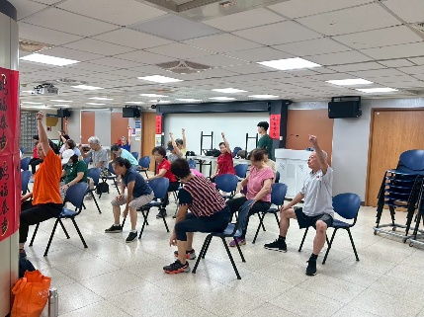
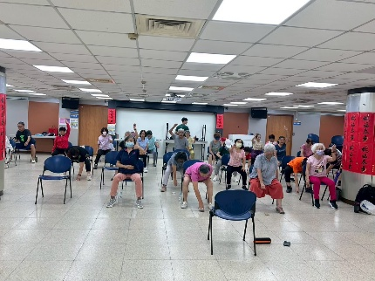
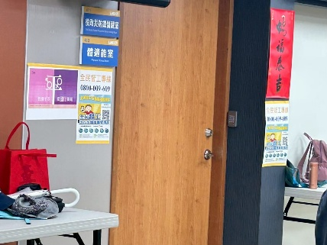

方案名稱5：114年度第一線服務民眾公務人員CPR暨AED訓練【秘書室】
實施日期：114.12.2
實施內容：秘書室辦理114年度第一線服務民眾公務人員CPR暨AED訓練時，利用宣導海報向民間組織宣傳CEDAW及性別平等概念參與人數估約99人(男估約31人，女估約68人)。
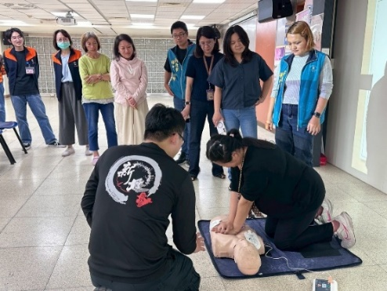
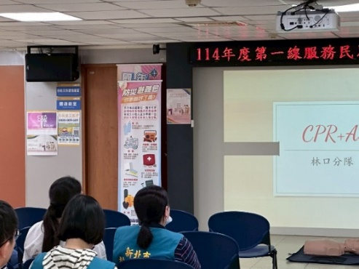

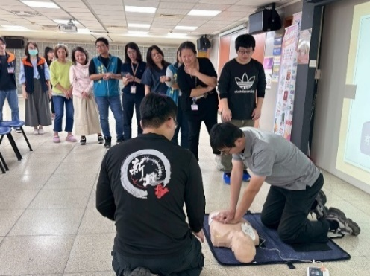
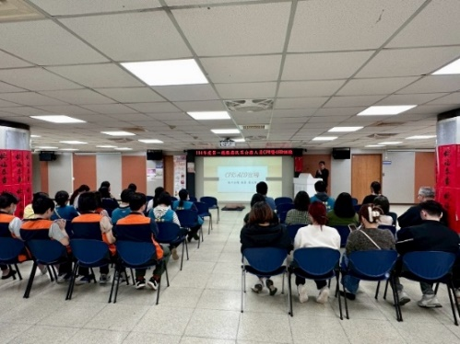

方案名稱6：CEDAW性別平等與性別主流化(含性騷擾防治)講座【人事室】
實施日期：114.5.15
實施內容：辦理CEDAW實務案例研討與性別主流化講座，參加總人數104人(女性72人、男性32人)
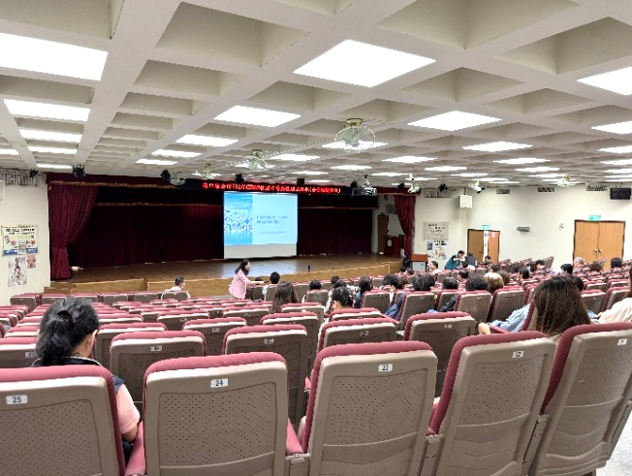
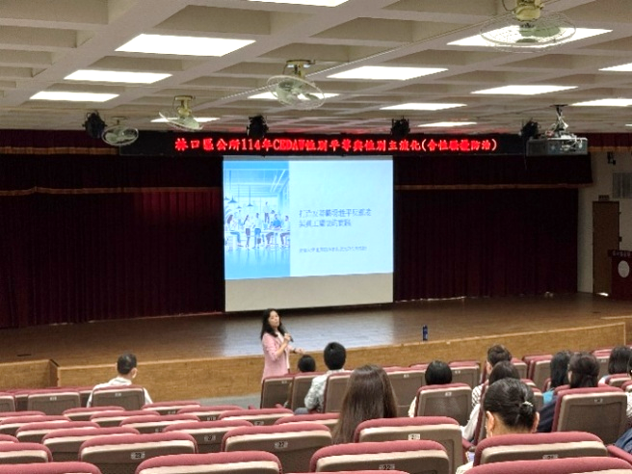

方案名稱7：CEDAW性別平等與性別主流化(含性騷擾防治)宣導【民政課】
實施日期：114年2月7日
實施內容：於南勢里、湖南里、仁愛里、區公所、菁湖里元宵節小提燈發放時，辦理CEDAW性別平等宣導，參加總人數1985人(女性約1163人、男性約822人)

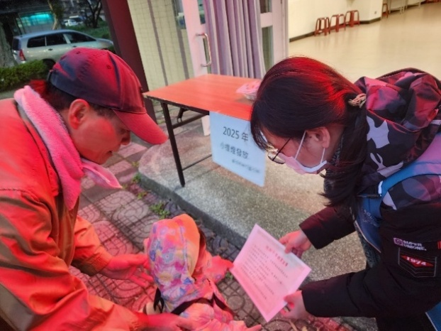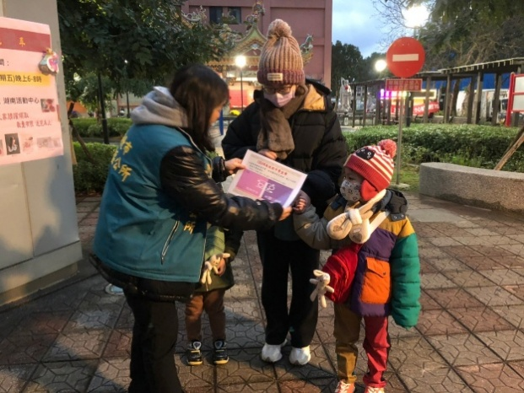

實施日期：114年月4日25日、7月7日及10月17日
實施內容：於第2季、第3季及第4季里長里幹事聯繫會報時，辦理CEDAW性別平等宣導，參加總人數165人(女性約48人、男性約117人)
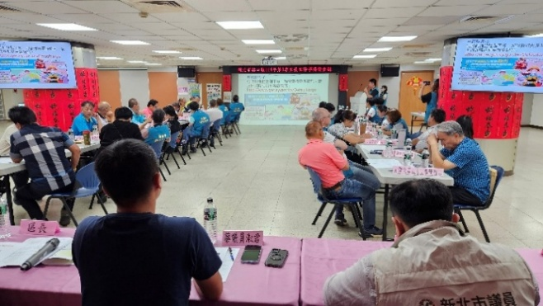
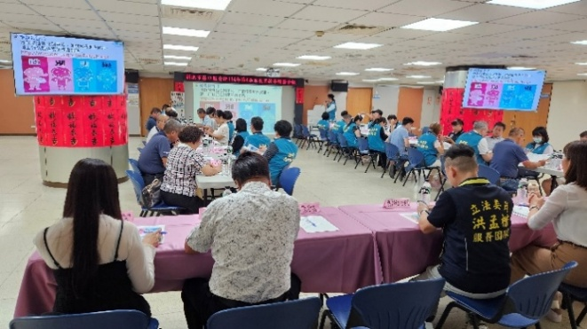

方案名稱8：CEDAW性別平等與性別主流化(含性騷擾防治)宣導【役政災防課】
實施日期：114年2月26日、114年3月24日、114年4月8日。
實施內容：透過役男抽籤程序前，納入性平議題宣導性別平等重要性，共辦理計3場次，分別參與總人數大約82人、125人、141人，總計約348人。 (男約348人)。
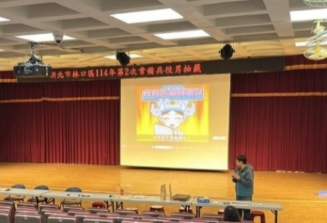
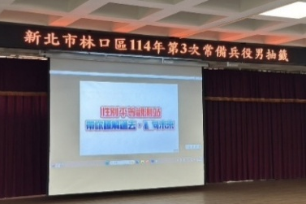
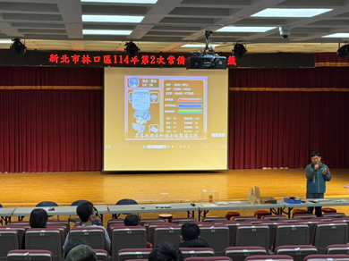

玖、其他相關成果
(除本府性別主流化實施計畫所規定應辦理事項外，機關構自行推展之促進性別平等相關行為，若無則免。)
拾、未來推展性別主流化之重點項目及精進作為
各機關構於下年度，為深化內部執行業務過程中深化性別主流化概念，或透過業務促進政府機關內部或民間社會性別平等的相關業務與行為。(請擇重點填寫，若無則免填。)
項次 | 重點項目或方案名稱 | 現況說明 | 具體策略 | 預期效益

